Manual de API PosCFG

|  |
| --- |
| Versión: 0.0.1 Draft |
| Autor: Michel Ridguay |

## Configuración Inicial

Exportar el archivo .json, el mismo fue enviado en forma de correo:

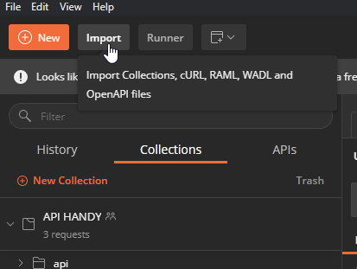

Importar como “Raw text”:

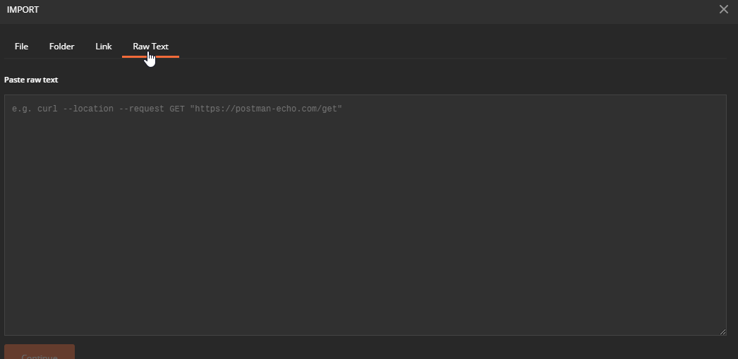

Una vez exportado el archivo .json se obtendrán el siguiente esquema de enpoints para consumir

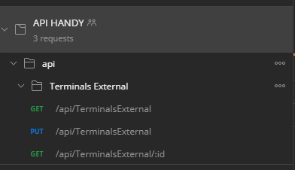

## Obtner Token:

Invocar al endpoint “/connect/token” colocar los valroes que se muestran en la imagen

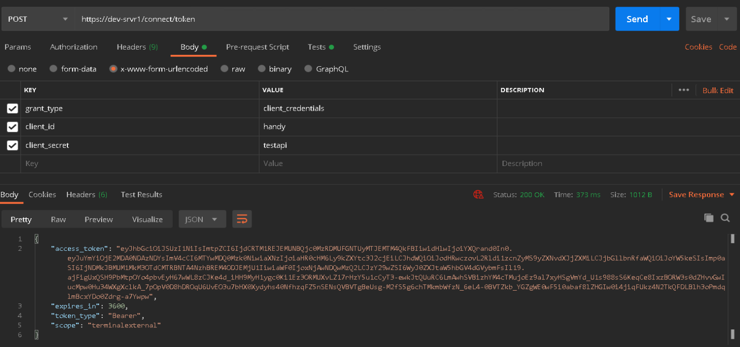

El valor del token es cargado automáticamente en la variable {{token}}

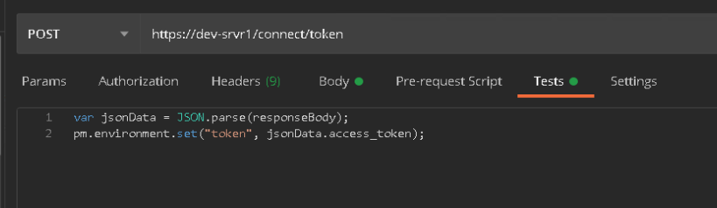

## Consumir Endpoints

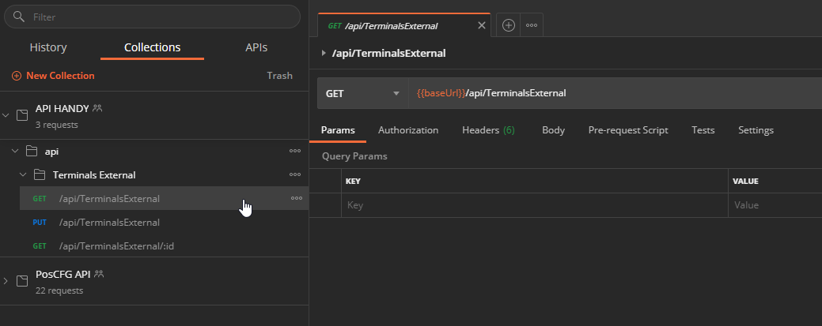

La variable {{baseUrl}} puede ser configurada según sea necesario, por ejemplo, por ambientes.

Al clickear en el icono con forma de ojo se pueden ver los valores de las variables:

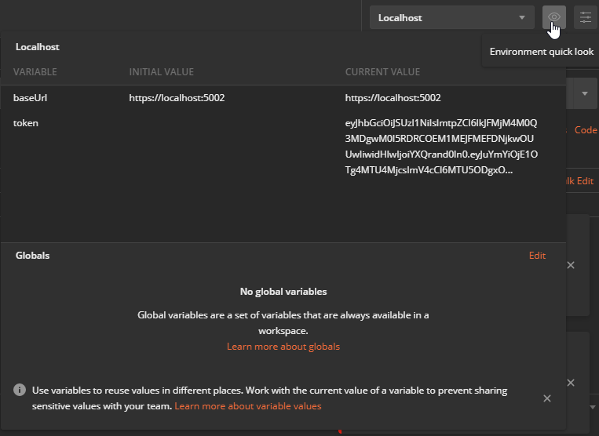

Luego volver al Endpoint de Terminales y en la pestaña de Authorization, elegir Bearer Token

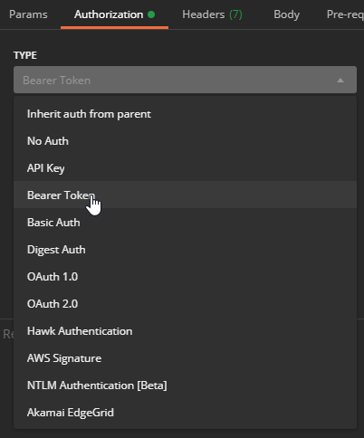

En el campo de Token, colocar el valor del Token obtenido en el endpoint *token

(Si se uso el detalle del paso “Obtener Token” no es necesario cargar este valor ya que se carga automáticamente por variable)

